企业在新冠肺炎疫情期间延迟缴存住房公积金申请办理步骤
- 企业下载《新冠肺炎疫情期间延迟缴存住房公积金申请书》，填写加盖公章。（用于拍照上传）
- 登陆中心“网上办事大厅”（http://cx.ptgjj.com/wsyyt1），进入单位用户。
- 单位经办人操作步骤：
1单位经办人可通过点击横向菜单中“申报业务”后显示的左侧菜单中的“单位缓缴申请”进入页面如下图：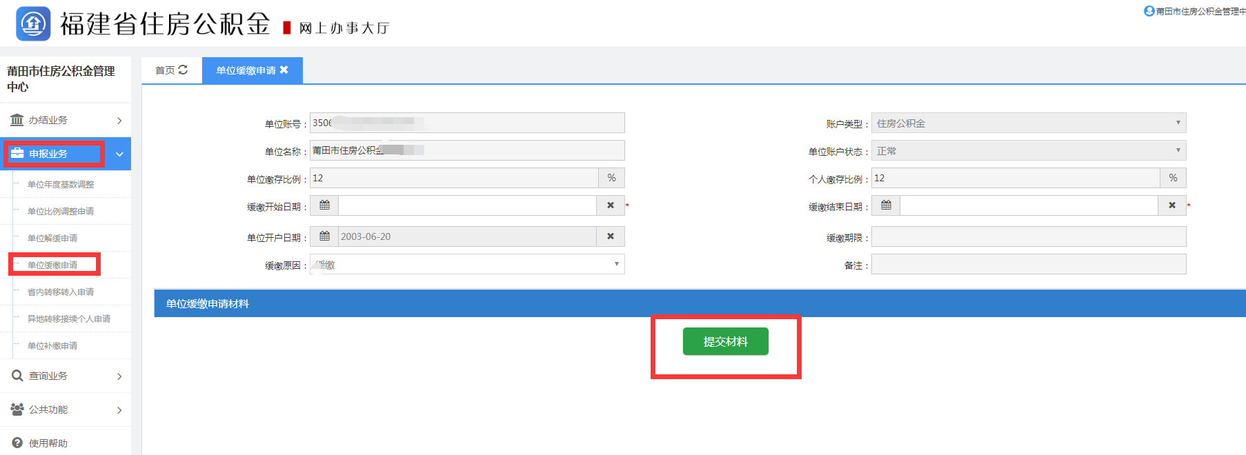

2.经办人可以直接在表中选择缓缴原因，选择“其它”，填入备注，填入“因新冠肺炎疫情影响，申请延迟缴存住房公积金”单位缓缴信息后，需要点击【保存】按钮，将“《新冠肺炎疫情期间延迟缴存住房公积金申请书》”拍照上传信息进行提交，提示成功即可，待中心后台审核。

